2022年度

娄底市人民检察院

部门决算公开

**目录**

第一部分 娄底市人民检察院部门概况

一、部门职责

二、机构设置

第二部分 部门决算表

一、收入支出决算总表

二、收入决算表

三、支出决算表

四、财政拨款收入支出决算总表

五、一般公共预算财政拨款支出决算表

六、一般公共预算财政拨款基本支出决算明细表

七、国有资本经营预算财政拨款支出决算表

八、政府性基金预算财政拨款收入支出决算表

九、财政拨款“三公”经费支出决算表

第三部分 部门决算情况说明

一、收入支出决算总体情况说明

二、收入决算情况说明

三、支出决算情况说明

四、财政拨款收入支出决算总体情况说明

五、一般公共预算财政拨款支出决算情况说明

六、一般公共预算财政拨款基本支出决算情况说明

七、财政拨款三公经费支出决算情况说明

八、政府性基金预算收入支出决算情况

九、关于机关运行经费支出说明

十、一般性支出情况说明

十一、关于政府采购支出说明

十二、关于国有资产占用情况说明

十三、关于预算绩效情况的说明

第四部分 名词解释

第一部分

娄底市人民检察院

部门概况

1. 部门职责

湖南省娄底市人民检察院是国家的法律监督机关，领导下级人民检察院的工作，接受上级人民检察院的领导，对市人民代表大会及其常务委员会负责并报告工作。其主要职责是：

（一）深入贯彻习近平新时代中国特色社会主义思想，深入贯彻党的路线方针政策和决策部署，统一全市检察机关思想和行动，坚持党对检察工作的绝对领导，坚决维护习近平总书记的核心地位，坚决维护党中央权威和集中统一领导。

（二）领导辖区内基层人民检察院工作。对基层人民检察院相关业务进行指导，研究制定全市检察工作的总体规划，部署检察工作任务。

（三）依照法律规定对由市人民检察院直接受理的刑事案件行使侦查权，领导辖区内基层人民检察院开展依照法律规定由人民检察院直接受理的刑事案件的侦查工作。

（四）对辖区内重大刑事案件依法审查批准逮捕、决定逮捕、提起公诉，领导辖区内基层人民检察院开展对刑事犯罪案件的审查批准逮捕、决定逮捕、提起公诉工作。

（五）负责应由市人民检察院承办的刑事、民事、行政诉讼活动及刑事、民事、行政判决和裁定等生效法律文书执行的法律监督工作，领导辖区内基层人民检察院对刑事、民事、行政诉讼活动及判决和裁定等生效法律文书执行的法律监督工作。

（六）负责应由市人民检察院承办的提起公益诉讼工作，领导辖区内基层人民检察院开展提起公益诉讼工作。

（七）对辖区内基层人民检察院报请核准追诉的案件进行审查，决定是否报省人民检察院。

（八）负责应由市人民检察院承办的对监狱、看守所等执法活动的法律监督工作，领导辖区内基层人民检察院开展对监狱、看守所等执法活动的法律监督工作。

（九）接受向市人民检察院的控告申诉，领导辖区内基层人民检察院的控告申诉检察工作。

（十）对辖区内基层人民检察院在行使检察权中作出的决定进行审查，纠正错误决定。

（十一）指导全市检察机关的理论研究工作。

（十二）负责全市检察机关队伍建设和思想政治工作。领导辖区内基层人民检察院依法管理检察官及其他检察人员的工作，组织指导全市检察机关教育培训工作。

（十三）协同市委主管部门依照干部管理权限对相关人员进行管理和考核。

（十四）领导辖区内基层人民检察院的检务督察工作。

（十五）规划和指导全市检察机关的财务装备工作，指导全市检察机关的检察技术信息工作。

（十六）负责其他应当由市人民检察院承办的事项。

二、机构设置及决算单位构成

（一）内设机构设置。娄底市检察院下辖娄星区院、冷水江市院、涟源市院、双峰县院、新化县院。内设办公室(新闻办公室)、第一检察部、第二检察部、第三检察部、第四检察部、第五检察部、第六检察部、第七检察部、第八检察部、法律政策研究室、案件管理办公室、检务督察部（巡察工作领导小组办公室）、检察技术部、计划财务装备部、政治部（司法警察支队）及机关党委、工会等组织。

（二）决算单位构成。娄底市人民检察院2022年部门决算汇总公开单位构成包括：娄底市人民检察院本级。

第二部分

部门决算表

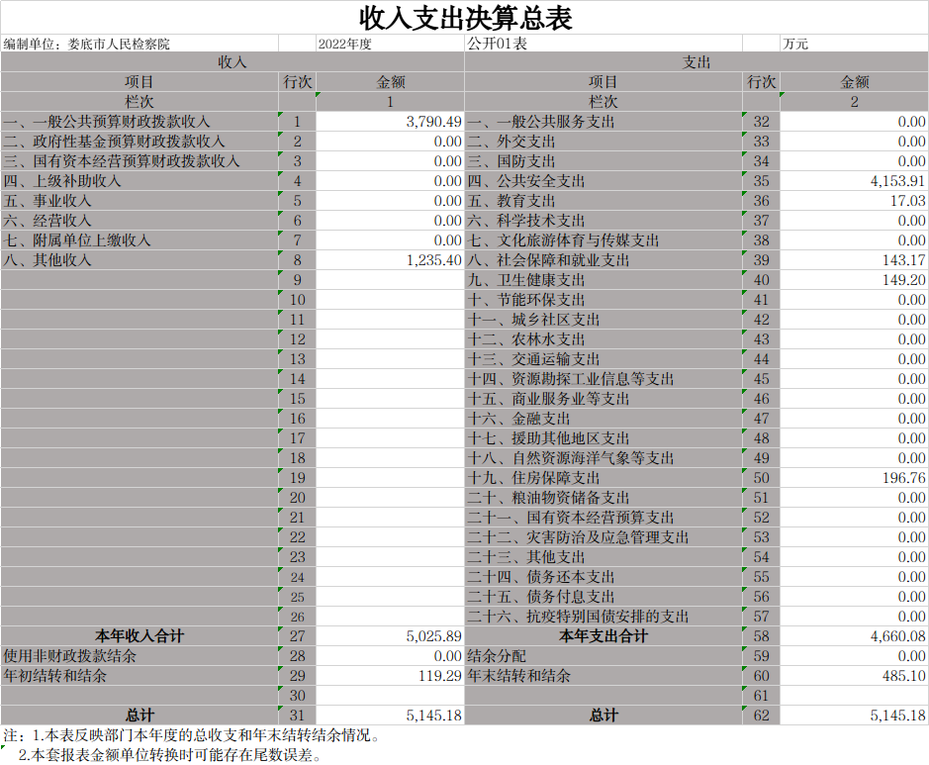

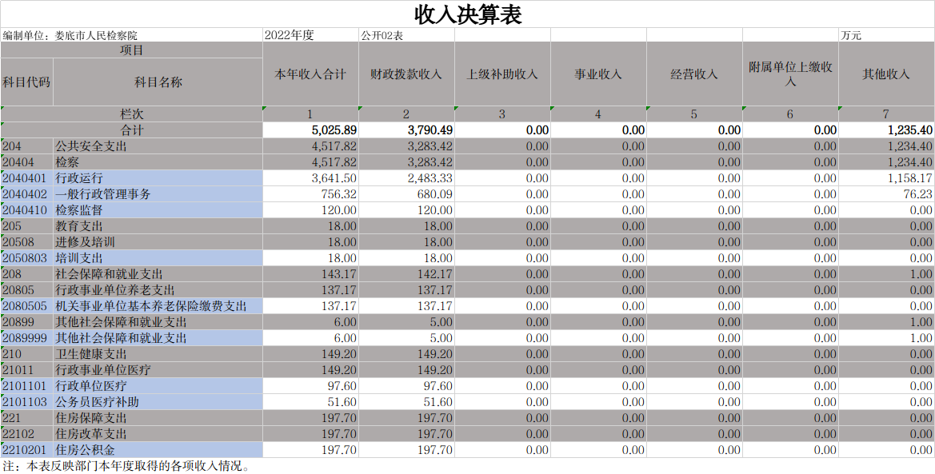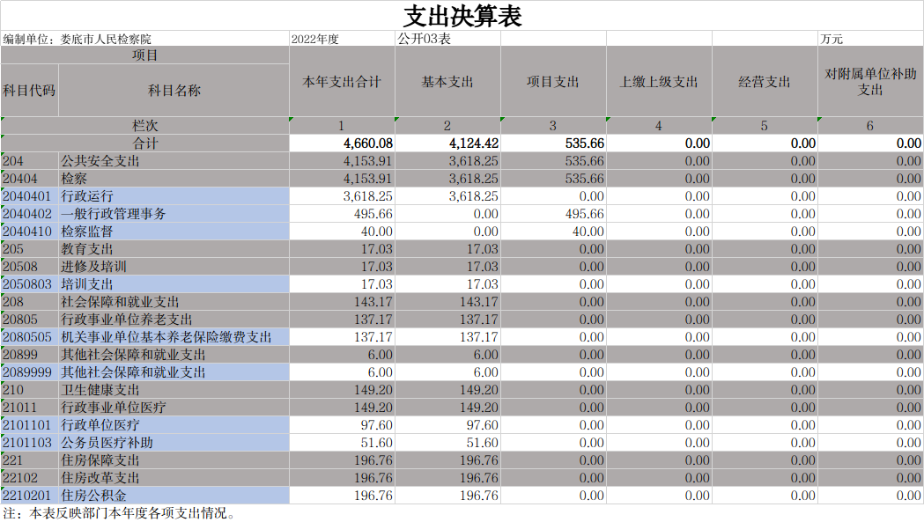

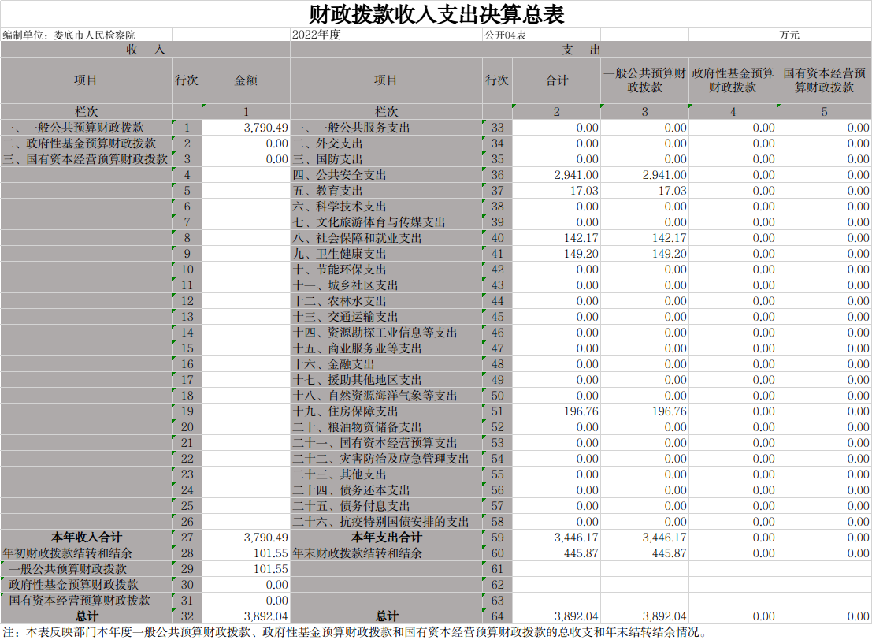

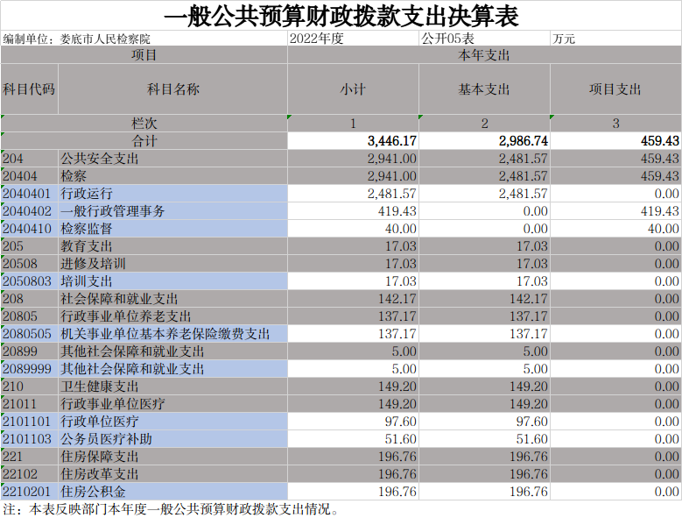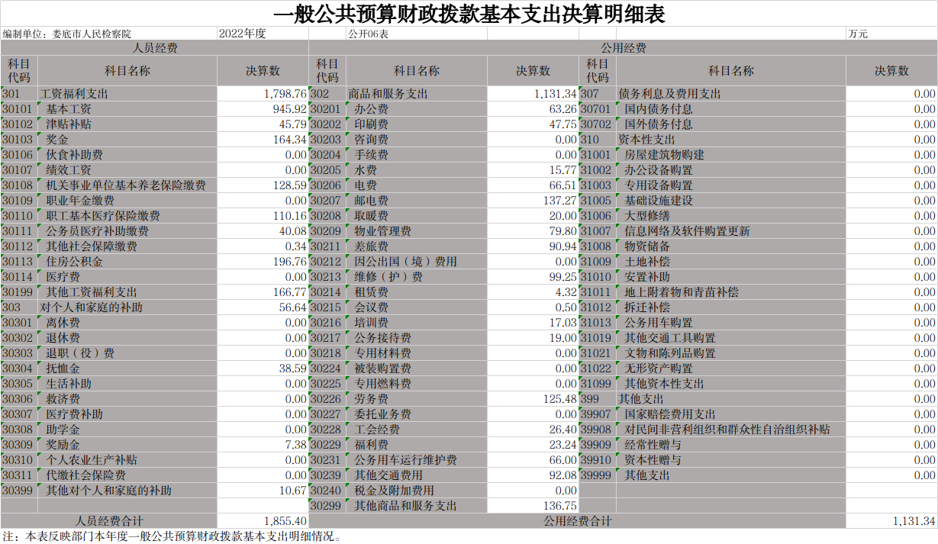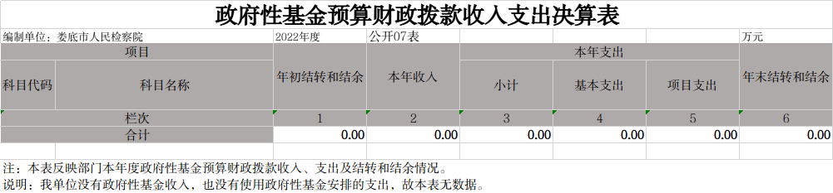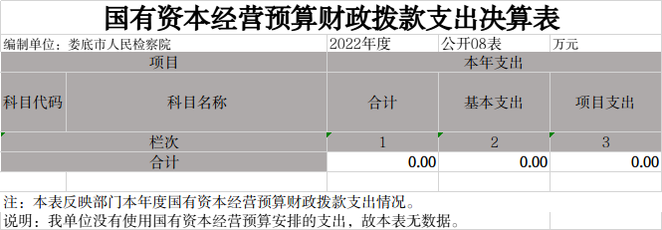

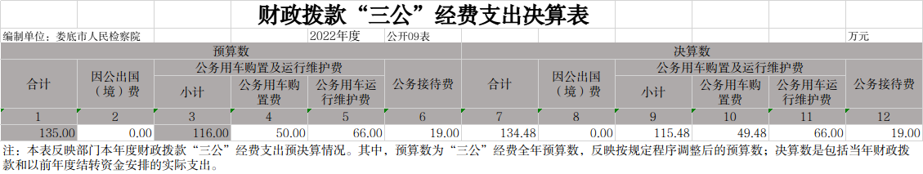

第三部分

2022年度部门决算情况说明

一、收入支出决算总体情况说明

2022年度收、支总计5145.18万元。与上年相比，增加974.56万元，增长23.37%，主要是因为其他收支增加。

二、收入决算情况说明

2022年度收入合计5025.89万元，其中：财政拨款收入3790.49万元，占75.42%；其他收入1235.40万元，占24.58%。

三、支出决算情况说明

2022年度支出合计4660.08万元，其中：基本支出4124.42万元，占88.51%；项目支出535.66万元，占11.49%。

四、财政拨款收入支出决算总体情况说明

2022年度财政拨款收、支总计3892.04万元，与上年相比，增加535.05万元,增加15.94%，主要是因为本年对办公楼诸多地方进行了维护，增加了新闻媒体宣传的支出。

五、一般公共预算财政拨款支出决算情况说明

（一）财政拨款支出决算总体情况

2022年度财政拨款支出3446.17万元，占本年支出合计的73.95%，与上年相比，财政拨款支出增加190.75万元，增加5.86%，主要是因为本年度对办公楼诸多地方进行了维护，增加了新闻媒体宣传的支出。

（二）财政拨款支出决算结构情况

2022年度财政拨款支出3446.17万元，主要用于以下方面：公共安全支出2941.00万元，占85.34%；教育支出17.03万元，占比0.49%；社会保障和就业支出142.17万元，占4.13%;卫生健康支出149.2万元，占4.33%；住房保障支出196.76万元，占5.71%。

（三）财政拨款支出决算具体情况

2022年度财政拨款支出年初预算数为3159.55万元，支出决算数为3446.17万元，完成年初预算109.07%，其中：

1、公共安全支出（类）检察（款）行政运行（项）。

年初预算为2448.2万元，支出决算为2481.57万元，完成年初预算101.36%，决算数大于年初预算数的主要原因是年中调整预算指标导致。

2、公共安全支出（类）检察（款）一般行政管理事务（项）。

年初预算为207.55万元，支出决算为419.43万元，完成年初预算202.09%，决算数大于年初预算数的主要原因是年中追加预算导致。

3、公共安全支出（类）检察（款）检察监督（项）。

年初预算为20万元，支出决算为40万元，决算数大于预算数的主要原因是年中调整预算指标导致。

4、教育支出（类）进修及培训（款）培训支出（项）

年初预算为18万元，支出决算17.03万元，完成年初预算94.61%，算数小于预算数的主要原因是年缩减培训规模导致。

5、社会保障和就业支出（类）行政事业单位养老支出（款）机关事业单位基本养老保险缴费支出（项）。

年初预算145.9万元，支出决算137.17万元，完成年初预算94.02%，决算数小于预算数的主要原因是人员异动。

6、社会保障和就业支出（类）行政事业单位养老支出（款）其他社会保障和就业支出（项）。

年初预算0万元，支出决算5万元，决算数大于年初预算数的主要原因是年中调整预算指标导致。

7、卫生健康支出（类）行政事业单位医疗（款）行政单位医疗（项）。

年初预算为117.6万元，支出决算为97.60万元，完成年初预算82.99%，决算数小于预算数的主要原因是人员异动。

8、卫生健康支出（类）行政事业单位医疗（款）公务员医疗补助（项）。

年初预算为51.6万元，支出决算为51.6万元，完成年初预算100%。

9、卫生健康支出（类）行政事业单位医疗（款）其他行政事业单位医疗支出（项）。

年初预算为5万元，支出决算0万元。决算数小于年初预算数的主要原因是年中调整预算指标导致。

10、住房保障支出（类）住房改革支出（款）住房公积金（项）。

年初预算为145.7万元，支出决算196.76万元，完成年初预算135.04%，决算数大于年初预算数的主要原因是根据当地公积金缴费政策进行调整导致。

六、一般公共预算财政拨款基本支出决算情况说明

2022年度财政拨款基本支出2986.74万元，其中：

人员经费1855.40万元，占基本支出的62.12%,主要包括基本工资、津贴补贴、奖金、机关事业单位基本养老保险缴费、职工基本医疗保险缴费、公务员医疗补助缴费、其他社会保障缴费、住房公积金、其他工资福利支出和对个人和家庭补助。

公用经费1131.34万元，占基本支出37.88%，主要包括办公费、印刷费、水电费、邮电费、取暖费、物业管理费、差旅费、维修（护）费、租赁费、会议费、培训费、公务接待费、劳务费、工会经费、福利费、公务用车运行维护费、其他交通费、其他商品服务支出。

七、财政拨款三公经费支出决算情况说明

（一）“三公”经费财政拨款支出决算总体情况说明

“三公”经费财政拨款支出预算为135万元，支出决算为134.48万元，完成预算的99.61%，其中：

因公出国（境）费支出年初预算为0万元，支出决算为0万元，完成预算的100%。

公务接待费支出预算为19万元，支出决算为19万元，完成预算的100%，与上年相比减少2万元，减少9.5%，减少的主要原因是严格落实中央“八项规定”精神，虽因办案导致的正常公务接待增加，但总体对公务接待经费进行了压减。

公务用车购置费年初支出预算为50万元，支出决算为49.48万元，完成预算的98.96%，决算数大于预算数的主要原因是按照购买价格实际支付车辆购置款，与上年相比减少4.88万元，减少8.98%,减少的主要原因严格按照相关规定更新2台执法执勤用车用于办事。

公务用车运行维护费支出年初预算为66万元，支出决算为66万元，完成预算的100%，与上年相比增加6.36万元，增加10.66%,增加的主要原因一是办理大型案件数量增加，任务繁重，执法执勤用车增多，二是受国际形势影响国内油费上涨，导致费用增加。

（二）“三公”经费财政拨款支出决算具体情况说明

2022年度“三公”经费财政拨款支出决算中，公务接待费支出决算19万元，占14.13%,因公出国（境）费支出决算0万元，占0%,公务用车购置费及运行维护费支出决算115.48万元，占85.87%。其中：

1、因公出国（境）费支出决算为0万元，全年安排因公出国（境）团组0个，累计0人次。

2、公务接待费支出决算为19万元，全年共接待来访团组417个、来宾1900人次，主要是办案及日常行政事务工作发生的接待支出。

3、公务用车购置费及运行维护费支出决算为115.48万元，其中：公务用车购置费49.48万元，更新执法执勤用车2辆。公务用车运行维护费66万元，主要是车辆维修、油料和保险等支出，截止2022年12月31日，我单位开支财政拨款的公务用车保有量为14辆。

八、政府性基金预算收入支出决算情况

本单位无政府性基金收支。

九、关于机关运行经费支出说明

本部门2022年度机关运行经费支出1131.34万元，比上年增加286.11万元，增加33.85%。主要原因是：本年对办公楼诸多地方进行了维护，增加了新闻媒体宣传的支出。

十、一般性支出情况

2022年本部门开支会议费0.5万元，用于召开法警集训，人数36人，内容为政治理论学习、业务知识学习、体能与基本技能训练；开支培训费17.03万元，用于开展各项业务、综合办公等培训22次，主要在于提高干警的业务工作能力，有效促进各项工作的高效高质的发展；举办节庆、晚会、论坛、赛事活动，开支0万元。

十一、关于政府采购支出说明

本部门2022年度政府采购支出总额1625.55万元（含小额电子卖场政府采购支出），其中：政府采购货物支出1069.33万元、政府采购工程支出77.03万元、政府采购服务支出479.19万元。授予中小企业合同金额1439.93万元，占政府采购支出总额的88.58%，其中：授予小微企业合同金额1096.97万元，占授予中小企业合同金额的76.18%；货物采购授予中小企业合同金额占货物支出金额的89.68%，工程采购授予中小企业合同金额占工程支出金额的84.3%，服务采购授予中小企业合同金额占服务支出金额的100%。

十二、关于国有资产占用情况说明

截至2022年12月31日，本单位共有车辆14，其中，主要领导干部用车0辆，机要通信用车2辆、应急保障用车0辆、执法执勤用车11辆、特种专业技术用车1辆、其他用车0辆；单位价值50万元以上通用设备1台（套）；单位价值100万元以上专用设备0台（套）。

1. 关于2022年度预算绩效情况的说明

**（一）部门整体支出绩效情况**

全市检察机关在市委和省检察院的坚强领导下，在市人大及其常委会的有力监督和市政府、市政协的大力支持下，坚持以习近平新时代中国特色社会主义思想为指导，深入学习贯彻习近平法治思想，全面学习宣传贯彻党的二十大精神，扎实落实中央、省委、市委决策部署，认真执行市六届人大一次会议决议，坚持为大局服务、为人民司法，忠实履行法律监督职责，各项检察工作取得新成效。

旗帜鲜明讲政治，牢牢把握正确发展方向。毫不动摇坚持党的绝对领导。强化检察机关首先是政治机关的意识，把忠诚拥护“两个确立”、坚决做到“两个维护”融入检察工作全过程各方面，不断提升政治判断力、政治领悟力、政治执行力，加强检察机关党的建设，坚决扛牢党建责任，推进党建工作与检察业务深度融合。

恪尽职守保安全，全力护航党的二十大。坚决维护国家安全和社会稳定，对黑恶犯罪露头就打、绝不手软。助力保障安全生产，在市应急管理局设立检察联络室，畅通执法信息共享。防范化解风险隐患。全面开展风险隐患排查，加强分析研判，切实有效解决。对申诉案件落实律师代理制度，对重点信访积案实行检察长包案办理，妥善化解难点案件。

同频共振促发展，全力服务中心大局。持续优化法治化营商环境。制定出台保障民营企业健康发展“十五条”意见，为企业安心发展保驾护航。积极助力乡村振兴，改善人居环境，发展集体经济，加强法治宣传，巩固脱贫成果。努力推进市域治理法治化。适应刑事犯罪结构新变化，深入宣传、落实少捕慎诉慎押刑事司法政策，从源头上化解社会戾气。扎实落实“谁执法谁普法”责任，开展检察听证，充分释法说理。

聚精会神强监督，全力捍卫司法公正权威。做优刑事检察。发挥侦查监督与协作配合办公室作用，监督公安机关办案，开展监狱、社区矫正巡回检察工作，纠正减刑、假释、暂予监外执行不当。做强民事检察，下大力气补强短板，民事检察业务在全省脱薄争先。做实行政检察，促进行政争议实质性化解。做深公益诉讼检察，积极开展专项监督活动，工作质效稳居全省第一。做好职务犯罪检察，坚决清除政法队伍害群之马，维护司法公正。

真心实意解民忧，全力守护人民美好生活。努力减少群众诉累，以“如我在诉”的理念办好群众身边“小案”，减少不必要环节，最大限度实现一次办结，刑事检察“案-件比”持续下降。用心办好民生实事，对生活困难的案件当事人发放司法救助金，以“检察暖心”换“群众舒心”。

奋发进取重自强，全力夯实检察发展根基。扎实推进人才强检。开展业务竞赛、优案评比、检察论坛、团体论辩等练兵活动，邀请专家授课，切实提高队伍综合素能。始终坚持严管厚爱。对检察人员违纪违法“零容忍”，支持派驻纪检监察组对基层院班子开展纵向监督，单独设置机关纪委，强化监督执纪合力。

**（二）存在的问题及原因分析**

一是绩效管理经验不足，绩效编制工作有待细化。对绩效管理文件精神学习不够深入，内涵把握不够准确，部分项目编制绩效目标时，目的不够明确，任务细化有待加强。二是绩效管理专业人才缺乏，绩效管理工作覆盖面广、专业性强，实施绩效评价需要较高的专业素养，目前财务人员缺乏专业的技能储备，难以做到程序规范、管理科学和绩效显著。

第四部分

名词解释

一、财政拨款收入：指省级财政部门当年拨付的资金。

二、其他收入：指市本级财政部门当年拨付的资金。

三、年初结转和结余：指以前年度尚未完成、结转到本年按有关规定继续使用的资金。

四、一般公共安全（类）检察（款）行政运行（项）：指检察院行政单位的基本支出。

五、一般公共安全（类）检察（款）一般行政管理事务（项）：指检察院行政单位未单独设置项级科目的其他项目支出。

六、 住房保障（类）住房改革（款）住房公积金（项）：指按照《住房公积金管理条例》的规定，由单位及其在职职工缴存的长期住房储金。

七、年末结转和结余：指本年度或以前年度预算安排、因客观条件发生变化无法按原计划实施，需延迟到以后年度按有关规定继续使用的资金。

八、基本支出：指为保障机构正常运转、完成日常工作任务而发生的人员支出和公用支出。

九、“三公”经费：指用财政拨款安排的因公出国（境）费、公务用车购置及运行费和公务接待费。其中，因公出国（境）费反映单位公务出国（境）的国际旅费、国外城市间交通费、住宿费、伙食费、培训费、公杂费等支出；公务用车购置及运行费反映单位公务用车车辆购置支出（含车辆购置税）及租用费、燃料费、维修费、过路过桥费、保险费、安全奖励费用等支出；公务接待费反映单位按规定开支的各类公务接待（含外宾接待）支出。

十、机关运行经费：为保障行政单位（含参照公务员法管理的事业单位）运行用于购买货物和服务的各项资金，包括办公及印刷费、邮电费、差旅费、会议费、福利费、日常维修费、专用材料及一般设备购置费、办公用房水电费、办公用房取暖费、办公用房物业管理费、公务用车运行维护费以及其他费用。

十一、项目支出：指在基本支出之外为完成特定行政任务和事业发展目标所发生的支出。